食检中心实验室专用样品架参数明细

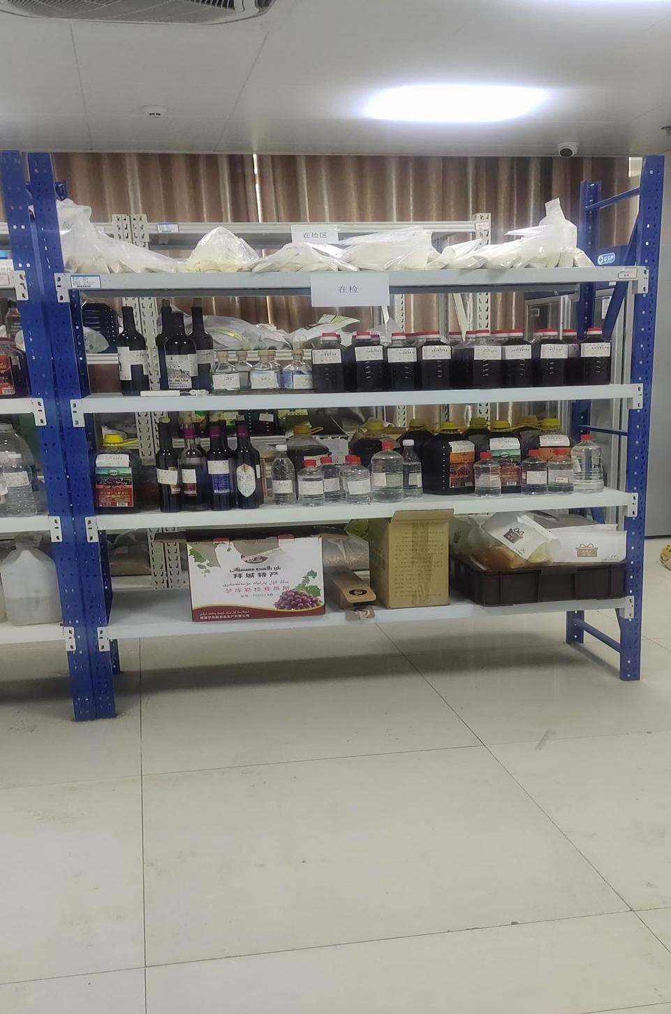

规格为：

高2000mm长1500mm深500mm，承重可达500KG的非拼接式四层金属制样品货架。